

|  |
| --- |
|  |
| Руководство пользователя |
| Модуль прогноза нерегламентированного ремонта агрегатов и комплектующих |

|  |
| --- |
|  |

**Содержание**

1. Общая информация 3

2. Входные данные приложения 4

3. Запуск приложения 5

4. Результат выполнения программы 6

# Общая информация

Программа, для которой разработана настоящая инструкция, предназначена для построения прогнозов вероятности нерегламентированного ремонта агрегатов и комплектующих (АиКИ) устройств, выявляемых в ходе замен других АиКИ на том же устройстве, и может применяться в системах автоматизации, связанных с планированием и проведением работ по техническому обслуживанию и ремонту оборудования.

Основные входные данными программы − ретроспективные и плановые данные о снятиях и ремонтах АиКИ, а также данные о принадлежности АиКИ к различным подсистемам различного типа оборудования. Выходными данными является прогноз вероятности (и др. статических параметров) нерегламентированного ремонта АиКИ, сопряженного с заменами и ремонтами для других АиКИ.

Программа содержит два основных подмодуля, реализующих предобработку исходных данных и нейросетевую статистическую модель, использующую механизм кластеризации векторного представления текстовых и категориальных характеристик АиКИ.

Программа имеет два режима работы – обучение нейросетевой статистической модели на ретроспективных данных и прогон данной модели для получения прогнозов для заданных АиКИ.

Программа позволяет оценить вероятность нерегламентированного ремонта агрегатов ВС АК для заданного периода времени, выявляемых в ходе замен других агрегатов на том же ВС. Такие оценки позволят АК оптимизировать запасы АиКИ, и предназначены для применения в системе автоматизации, планирования и проведения работ по техническому обслуживанию и ремонту ВС.

Назначение программы: прогнозирование дополнительных работ по заменам АиКИ в ходе плановых замен АиКИ.

# Входные данные приложения

Для запуска программы требуется ряд предобработанных данных. В них входит:

* Распределение АиКИ по группам (Кластеры АиКИ.xlsx)
* Список перемещений АиКИ с указанием причины (Отчет для анализа отказов АиКИ.xlsx)
* Список наведённых снятий, произошедших в связанном АиКИ в течении 10 дней (Наведённые снятия.xlsx)

Тестовые данные можно скачать по ссылке <http://www.absystem.group/documentation/MP-NRAiK/>

# Запуск приложения

Запуск приложения производится с помощью запуска исполняемого файла МП НРАиК.exe. Откроется окно консоли, в которой будет отображаться процесс обработки данных.

Для запуска приложения требуется скачать исполняемый файл и тестовые данные. Их можно скачать по ссылке <http://www.absystem.group/documentation/MP-NRAiK/>

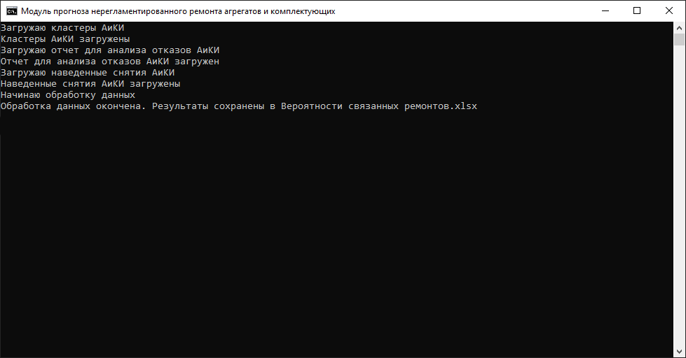

Рисунок 1. Успешное выполнение модуля прогнозирования

# Результат выполнения программы

В результате выполнения программы будет построена таблица с вероятностями дополнительных ремонтных работ в связанных системах. Строки обозначают кластер исходного АиКИ, а столбцы кластер наведённого АиКИ. В столбцах 20 и 21 находится общее число и число наведённых снятий.

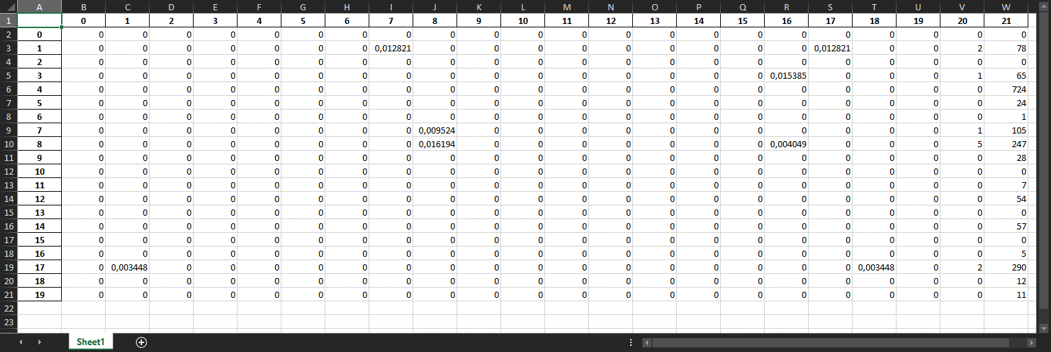

Рисунок 2. Результат работы программы